
第二章 物态变化
第3节 熔化和凝固

一、单选题（共15小题）
1.下列物质均属于晶体的一组是（ ）
A．塑料、沥青、蜂蜡 B．萘、铁、松香
C．明矾、冰、石英 D．水晶、玻璃、食盐

2.加热松香的过程中，下列说法正确的是（ ）
A．松香吸收热量，温度保持不变
B．松香吸收热量，温度继续上升
C．松香吸收热量，温度先上升后保持不变，然后继续上升
D．松香吸收热量，立即变成液态

3.关于物质的熔化和凝固，正确的是（ ）
A．各种固体都有一定的熔点
B．各种固体都有一定的凝固点
C．各种晶体的熔点相同
D．各种固体在熔化时都要吸收热量

4.在标准大气压下，金的熔点是1064℃，则此温度下的金（ ）
A．一定是固态 B．一定是液态
C．一定是固液共存 D．以上三种情况都有可能

5.
（单位℃）
 | 熔点 | 沸点
酒精 | ﹣117 | 78.5
水银 | ﹣39 | 357
南极某处曾记录到的最低气温是﹣80℃，在该处测量气温，根据右表（ ）
A．应选用酒精温度计
B．应选用水银温度计
C．酒精温度计和水银温度计都能选用
D．酒精温度计和水银温度计都不能选用

6.2018年1月底，我国南方大部分地区遭大范围降雪天气袭击。大雪使民航、铁路和高速公路等交通受阻，也使市民出行不便。在遇到这种天气时，为了尽快清除积雪，公路部门常用的办法是撒“融雪盐”，这是因为（ ）
A．“融雪盐”能向雪传热，从而促进雪的熔化
B．“融雪盐”能降低雪的熔点，可使雪能在0℃以下熔化
C．“融雪盐”产生“保暖层”，使冰雪吸收足够的“地热”而熔化
D．“融雪盐”渗入雪中后，能提高吸收太阳热辐射的本领，从而促进雪的熔化

7.下列有关现象或说法中正确的是（ ）
A．有两杯水，里面都有未熔化的冰块，放在阴凉处的那杯水温低于阳光下的那杯水温
B．0℃的冰比0℃的水对物体的冷却效果好，因为冰熔化要吸热
C．非晶体没有一定的熔化温度，因此非晶体熔化时不需要吸热
D．晶体熔化要吸热，凝固要放热，所以晶体的熔点比凝固点高

8.下述物态变化过程中，都需要吸热条件的是（ ）
A．液化，熔化 B．汽化，熔化 C．液化，凝固 D．汽化，凝固

9.如图表示非晶体凝固图象的是（ ）
A．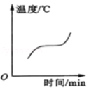​ B．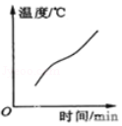​
C．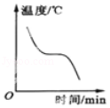​ D．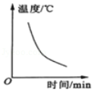​

10.如图，把盛有碎冰的试管插入烧杯的碎冰块中。对烧杯加热当烧杯里的冰大部分熔化时，试管中的冰（ ）
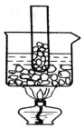
A．熔化一部分 B．全部熔化
C．没有熔化 D．下边的熔化，上边的未熔化

11.表中是几种物质的熔点，据此表下面说法中正确的是（ ）
物质名称 | 固态水银 | 金 | 铜 | 铁 | 钨 | 固态氢
熔点/℃ | ﹣38 | 1064 | 1083 | 1535 | 3410 | ﹣259
①在﹣265℃时，氢是固态；②纯金掉人钢水中不会熔化；③水银温度计在﹣40℃时不能使用。
A．①② B．①③ C．②③ D．①②③

12.铁锅可以熔化铝，但铝锅却不能熔化铁，这是因为（ ）
A．铁的传热比铝快 B．铁的熔点比铝高
C．铁的硬度比铝大 D．铁的颜色比铝深

13.为了浇铸一个铜像使用材料是铜，则此过程物态变化（ ）
A．一个凝固过程 B．一个熔化过程
C．先熔化后凝固 D．无法判断

14.下列现象中利用了熔化吸热的是（ ）
A．冬天向手上哈气感到暖和
B．在发烧的病人头上放冰袋以缓解症状
C．天热时向地上洒水会感到凉快
D．下雪了，大家主动打扫道路上的积雪，避免雪化了出现交通事故

15.在保温桶内有一个放在冰块M上的铝锅，锅内全部是水。把两支质量可靠的温度计a、b插入水中，其中温度计a的玻璃泡与锅底接触，如图所示。则（ ）
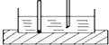
A．如果a、b的读数相等，那么它们的度数可能是4℃
B．如果a、b的读数相等，那么它们的度数可能是0℃
C．a、b的读数不可能相等，且a的度数较小
D．因a接触锅底，所以无法读取

二、填空题（共7小题）
16.如图是某物质熔化时温度随时间变化的图象。该物质的熔点是 ℃，熔化过程持续的时间是 min。
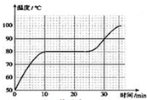

17.如图是A、B两种物质熔化时的温度﹣时间图象，其中 物质是晶体。填出A物质所处的状态：5min时 ，8min时 ，10min时 ，60℃时， ，80℃时 。
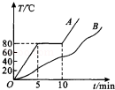

18.黄河壶口瀑布是我国一处著名景点，每年冬天的景色更为别致，两岸流水结冰形成大面积“冰挂”（如图），中间则是咆哮翻腾的河水，一静一动，相映成趣。冰挂是由于水在沿岩石向下流动过程中因气温降低 （填物态变化名称）形成的。
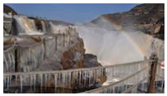

19.如图所示是甲乙两种固体的熔化实验图象。固体甲第2分钟的状态是 ，第6分钟的状态是 ，它熔化的过程中需要不断从外界 ，温度 ，它的凝固点是 ℃，其中乙属于 （“晶体”或“非晶体”）。
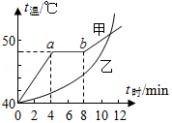

20.夏日炎炎，李明在游泳池游冰后走上岸感觉到有点冷，是由于身上的水 吸热所致；他从开着空调的屋内刚走到室外时，眼镜的镜片变模糊是由于空气中的水蒸气 形成；他买了冰棒含嘴里过了一会感觉到凉快，是由于冰棒 吸热所致。（均填物态变化名称）

21.小天利用如图甲所示装置探究冰的熔化特点。实验时使用温水水浴法加热除了使得冰块受热均匀外，还具备的优点是 ，实验中除了需要观察记录温度和时间外，还需要观察记录 。图乙是他根据记录的数据绘制的“温度﹣﹣时间”图象，由图象可知：冰属于 （晶体/非晶体”），在图中AB阶段 （需要/不需要）吸热。
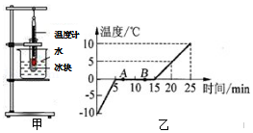

22.学习物态变化后，聪明的物理科代表写了一副对联，上联是“杯中冰水，水放热结冰温度不降”；下联是“盘内水冰，冰吸热化水温未升”。该对联先后包含了两种物态变化分别是 和 ，它还说明了冰是一种 （填“晶体“或“非晶体“）。根据对联可知冰的熔化条件是：温度达到 且继续吸热。

三、实验探究题（共4小题）
23.雪灾给人民的生活、生产带来很多困难。小明看到抢险队员在冰雪覆盖的道路上撒大量的盐，他产生了这样的疑问：含盐的冰熔化时跟纯净的冰熔化时特点有何不同？为此，他进行了下列探究过程：
他用同样多的纯水、淡盐水、浓盐水制得纯冰、淡盐冰、浓盐冰，然后将这些冰弄碎放入不同试管中，之后每隔0.5min记录一次温度计的示数，同时观察试管中冰块状态的变化在相同条件下测量三者的温度变化，得到如图乙所示的三条温度随时间变化的曲线（纯冰对应曲线①、淡盐冰对应曲线②、浓盐冰对应曲线③）。
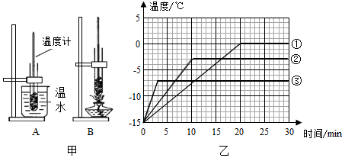
（1）如图甲，在选择冰块的加热方式时，你认为最佳的选择是 （选填“A”或“B”）。
（2）分析图乙可知，盐水冰和纯冰这一类固体都属于 ，在熔化过程中都要 热量，但含盐浓度越大， 越低。
（3）小明通过分析实验数据和图象，还发现：含盐浓度越高的冰，熔化前升温越 （选填“快”或“慢”）。
（4）本实验中收集多组数据是为了 。
（5）若某次雪后气温为﹣5℃，则撒盐浓度以达到曲线 （选填图乙中相应序号）对应的浓度为宜。

24.小华设计了如图所示的甲、乙两种装置来探究“海波熔化特点”。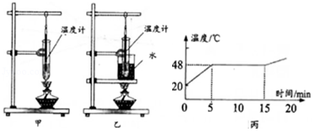
（1）该实验应选用 （“大块“或“小颗粒“）的海波来进行实验，效果更好些；为了使试管中的海波均匀受热，小华应选用 （“甲“或“乙“）装置进行实验，并按照 （“自上而下“或“自下而上“）顺序组装器材；
（2）如图丙所示，是小华根据实验数据作出的温度计示数随时间变化的图象，分析图象可知，海波的熔点是 ℃，熔化过程经历了 mm；当温度计示数为37℃，试管中海波的状态为 （选填“固态“、“液态“或“固液共存“）；
（3）另一小组使用与小华相同的器材，仅增加试管中海波的量，则他们所作出的“温度一时间“图象可能是下图中的 。
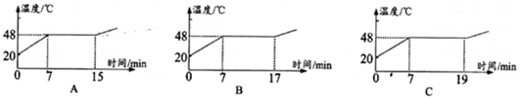

25.如下图甲所示，是“探究物质的熔化规律”的实验装置。实验时先将固体物质和温度计分别放入试管内，再放入大烧杯的水中，观察固体的熔化过程。
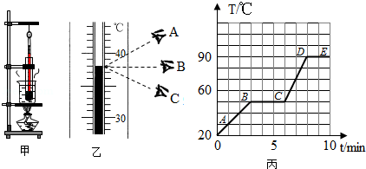
（1）试管内物质在熔化过程中，某时刻温度如图乙所示，读数方法正确的是 （选填“A”、“B”或“C”），某同学根据实验记录的数据描绘出该物质的温度随时间变化的图象（如图丙），则可知该物质是 （选填“晶体”或“非晶体”）。
（2）在该物质熔化过程中，如果将试管从烧杯中拿出来，该物质将停止熔化将试管放回烧杯后，该物质又继续熔化说明固体熔化时需要 （选填“吸收”或“放出”）热量。
（3）根据描绘的图线，该物质的熔点为 ℃。
（4）仔细观察图象发现，该物质熔化前（AB段）升温比熔化后（CD段）升温 （选填“快”或“慢”），熔化过程经历了 min。

26.小敏同学利用图甲所示的装置“探究某种固体物质熔化和凝固的特点”。
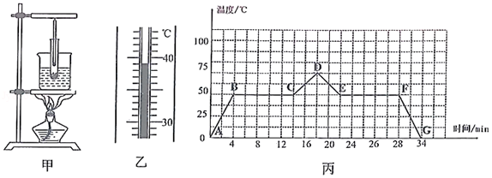
（1）实验中使用的温度计是根据液体 原理制成的。
（2）如图甲存在的一个错误操作是 。用烧杯中的热水加热试管中固体物质，好处是 。
（3）小敏纠正不当之处后，进行实验并记录数据，实验中某时刻温度计示数如图乙所示，则该物质此时的温度为 。
（4）根据记录的数据得到如图丙的图象，由丙图可知该物质是 （选填“晶体”或“非晶体”），该物质在第26分钟时处于 （选填“固体”、“液体“或“固液共存”）状态。

